情報モラル道徳学習指導案（１２）情報技術「無断投稿」

１ 主題名 ２―（１）主として他の人とのかかわりに関すること

２ 資料名 情報モラル教室4コマ漫画 情報技術「無断投稿」

３ 主題設定の理由
（１） ねらいとする価値について
携帯やスマホが普及するにつれ、むやみやたらに写真を撮る行為が目立つようになった。さらに、それを軽率にネット上に公開しているものも多数目にする。SNSやブログなどに載せてはいけないもの、人によって嫌なことや感じ方が違うということに気づかせる必要があると考える。また、ネット上に公開することの影響の大きさにも気付かせたい。

（２） 資料について
気軽に撮った写真を投稿し、また、その写真を、撮った本人が知らないところで拡散され、大きな影響を及ぼすことを理解しやすい四コマ漫画にまとめた。

４ 本時のねらい
写真を撮ること、ネット上に公開することについて、人によって考え方が違うことに気づく。撮影した写真を投稿する前に良く考え、判断する力を付けたい。

５ 準備
- 情報モラル教室4コマ漫画「無断投稿」
- ワークシート
- ホワイトボード
- ホワイトボードマーカー

６ 本時の展開
 | 学習活動 | 主な発問と予想される子どもの反応 | 指導上の留意点
導入 | - 人によって嫌なものが違うことを知る。 | - 自分が写されているとして、班で話し合って、次の写真の中で公開されるのがいやな順番に並べてみましょう。  - 各班で順番を発表してください。 | - 「ネットに勝手にアップされたら嫌な写真ランキング」を配布する。  - ホワイトボードを各班に配る。  - ランキングの違いを見て、人と考えや感じ方が違うことを知らせる。
展開 | - トラブルを把握する。 | - 次の四コマ漫画を読んで、何に困っていると思いますか。  - キミちゃんが学校に来なくなった。 | - 四コマ漫画 情報技術「無断投稿」を配布する。  - ワークシートを配布する。  - 必要ならば、タイムラインとグループトークの説明をする。
 | - 原因を知る。 | - なぜ、そんなことになったのでしょう。  - 写真を撮ってグループトークに投稿した／タイムラインに投稿した／みんなに写真を見られていやだった
 | - そうならないようにするためにはどうするか考える。 | - 自分が撮影した写真でも公開する場合には、よく考えなければなりません。それはどうしてでしょう。グループで考えてみましょう。  - 自分がいいと思っても写っている人はいやかもしれない／人それぞれ考え方が違う／その写真をどう使われるかわからない | - ホワイトボードマーカーを配布する。  - ワークシート４の（ ）に「写真を公開するのに」を記入させる。  - グループの代表者に発表させる。
まとめ | - まとめを聞いて、今日の授業を振り返り、自分の考えを書く。 | - 今日わかったこと、知ったこと、今後はどうしようと思ったか、自分の考えをワークシートに書きましょう。
△発問
▲主となる発問
◎予想される子どもの反応
・指示、その他

勝手にネットに載せられて嫌な写真ランキング

自分が「わかちゃん」の立場だったら、載せられて嫌な順番に並べましょう。
点線で切り取りましょう。

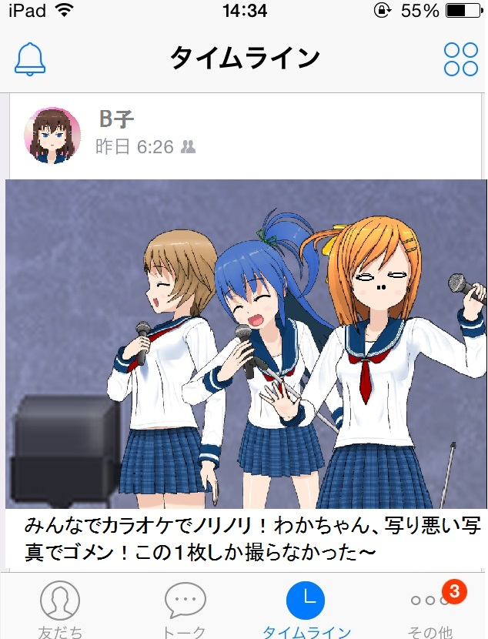 | 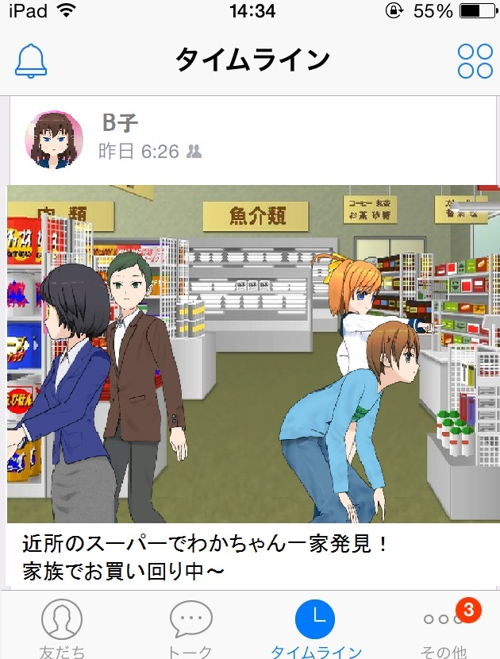
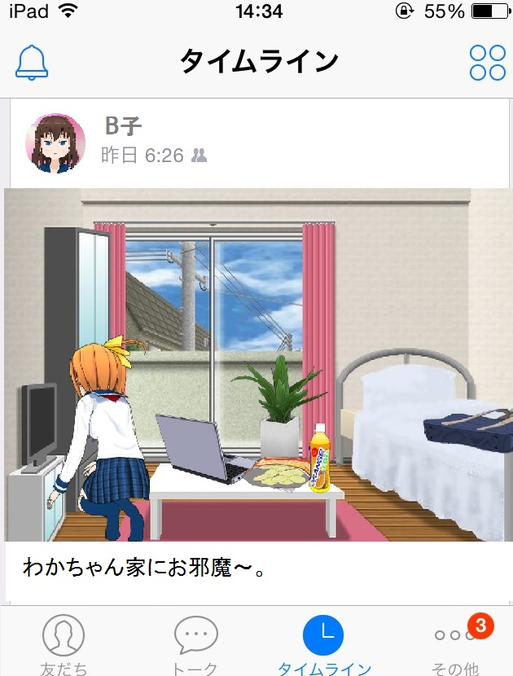 | 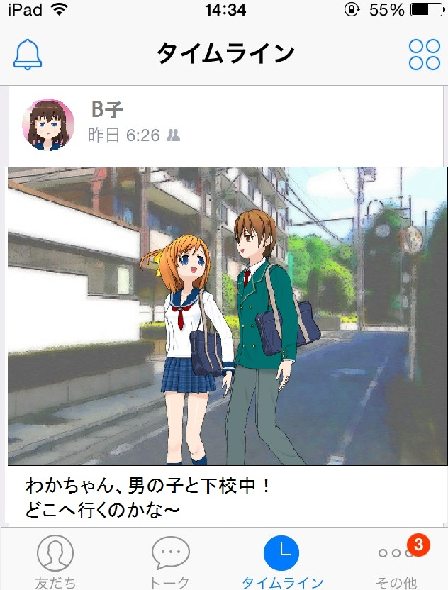

情報モラル教室 情報技術「無断投稿」

- ここで起こっているトラブルはどんなことでしょう。何に困っていますか。

- その原因は何だと思いますか。

- なぜ、１のようなことになったのでしょう。

- （ ）、よく考える必要があるのはなぜでしょう。

- 今日わかったこと、知ったこと、今後はどうしようと思ったか、自分の考えを書きましょう
- 次の①～④の問いに、とてもそう思う（４）、そう思う（３）、あまり思わない（２）、全く思わない（１）で、自己評価をしましょう。
- グループで協力できましたか。 【 ４・３・２・１ 】
- 自分の意見が言えましたか。 【 ４・３・２・１ 】
- 写真をネット上に公開する前によく考える必要があることを理解できましたか。 【 ４・３・２・１ 】
- 今日の授業を受ける前と受けた後で、考えは変わりましたか。 【 ４・３・２・１ 】

( )年( )組 ( )番 名前( )
